Centro Estadual de Educação Tecnológica Paula Souza

Escola Técnica Estadual Professor Idio Zucchi

Curso técnico de informática para internet

**HEALTHFUL**

Pedro Augusto Bergamini

Miguel Filipe Manso Pereira

Lucas Spadoni Ferreira

Victor Hugo Ferreira Bellini

Pablo Lemes da Silva

**Resumo:** O presente trabalho visa construir e desenvolver um site, no qual, por meio de artigos, irá informar e orientar as pessoas, que, por causa da pandemia acabaram sendo desleixadas com sua saúde física e mental, trazendo benefícios e a recuperação da sua saúde.

Palavras chaves: Saúde, Pandemia, exercícios, Artigos, Recuperação.

**__________________________**

Pedro Augusto Bergamini do curso Técnico de Informática para Internet, na Etec Professor Idio Zucchi – pedro.bergamini@etec.sp.gov.br

Miguel Felipe Manso Pereira do curso Técnico de Informática para Internet, na Etec Professor Idio Zucchi – miguel.pereira12@etec.sp.gov.br

Lucas Spadoni Ferreira do curso Técnico de Informática para Internet, na Etec Professor Idio Zucchi – lucas.ferreira425@etec.sp.gov.br

Pablo Lemes da Silva do curso Técnico de Informática para Internet, na Etec Professor Idio Zucchi – pablo.silva206@etec.sp.gov.br

Victor Hugo Ferreira Bellini do curso Técnico de Informática para Internet, na Etec Professor Idio Zucchi – victor.bellini@etec.sp.gov.br

**HEALTHFUL**

**Abstract:** The present work aims to develop and built a site, that, through articles, will advise and inform people who suffered physically and mentally because of the pandemic, bringing benefits and recovery of your own health.

Keywords: Health, Pandemic, Exercises, Articles, Recovery.

Trabalho de Conclusão de Curso apresentado ao Curso Técnico em Informática para Internet Integrado ao Ensino Médio da Etec Professor Idio Zucchi, orientado pelo Prof. Carlos Eduardo Berenguel, como requisito parcial para obtenção do título de Técnico em Informática para Internet

**AGRADECIMENTOS**

Primeiramente, gostaríamos de agradecer a todos que trabalharam neste projeto e seus familiares. Temos de agradecer também aos nossos professores, que nos ajudaram muito na elaboração do projeto final e seu artigo.

“Mesmo que nós esqueçamos os rostos dos

nossos amigos, jamais esqueceremos os laços

que foram cravados nas nossas almas”

OTONASHI YUZURU

**SUMÁRIO**

INTRODUÇÃO 8

DESENVOLVIMENTO 9

CONCLUSÃO 10

REFERÊNCIAS BIBLIOGRÁFICAS 11

# INTRODUÇÃO

Healthful foi desenvolvido para oferecer diversas utilidades na área da saúde física e mental por meio de diversas técnicas e modalidades esportivas. Esse sistema oferece uma enorme variedade de artigos informativos que são atualizados por administradores que buscam atender todos que buscam melhorar ou superar sua expectativa de vida por meio do esporte.

Este sistema tem como objetivo principal, combater alguns dos problemas ocasionados pela pandemia do COVID-19, o sedentarismo e os diversos casos de problemas psicológicos que surgiram. Agora em uma situação pós pandêmica, o Healthful pode recuperar os corpos e mentes de milhares de pessoas que mesmo talvez não tendo contato com o vírus, tiveram sua saúde afetadas de outras maneiras cruéis.

# CAPÍTULO UM

# SARS-CoV-2:

A COVID-19, doença causada pelo vírus SARS-CoV-2, que atingiu a população mundial no final do ano de 2019, têm provocando mudanças, sociais e econômicas, desafiando os sistemas de saúde no mundo todo. Foi classificada como uma pandemia pela Organização Mundial da Saúde (OMS) em função da dimensão global de contágio.

Além de gerar um alto número de mortes, o vírus causou uma enorme recessão econômica, causado pelo lockdown e ocasionando uma alta inflação, desemprego e fechamento de diversos comércios. Este lockdown também gerou um grande aumento na taxa de ingestão de alimentos hipercalóricos, crescendo o número de obesos em cerca de 2,08% (2021) em relação ao ano de 2019. Houve também um grande aumento acerca dos transtornos mentais e traumas psicológicos, provocados diretamente pela infecção e pelo isolamento da Covid-19.

# INTERNET:

A internet, uma rede de conexões que permite o compartilhamento de dados entre dispositivos, surgiu durante a guerra fria. Fora desenvolvida por norte-americanos com a intenção do país se comunicar com seu exército durante a guerra, caso as formas de comunicação da época fossem cortadas.

A partir de 1993, a tecnologia começara a ser utilizada exponencialmente ao redor do globo enquanto atraia interesses comerciais, permitindo que seu uso se ampliasse.

Posteriormente, ocorre a popularização de *Sites*, locais na internet que apresentam páginas de hipertexto que contém gráficos, textos e os mais variados tipos de informações.

# 

# DESENVOLVIMENTO

# Back-End

Primeiramente no projeto, foi-se criado o banco de dados da Healthful, (local onde é armazenado registros relacionados ao site) tal parte condiz com o desenvolvimento do back-end e tais registros foram criados usando a ferramenta SQL Server. Posteriormente foi-se criado arquivos que hão de controlar funções do nosso site. Como: pesquisas, criação de usuários, criação de artigos etc.

# SQL Server:

O Microsoft SQL Server é um sistema gerenciador de Banco de dados relacional (SGBD) desenvolvido pela Sybase em parceria com a Microsoft.

Um Banco de dados, é um produto de software cuja principal função é a de armazenar e recuperar dados solicitados por outras aplicações de software, seja aqueles no mesmo computador ou aqueles em execução em outro computador através de uma rede (incluindo a Internet).

# Express.js:

Com o banco de dados produzido, demos início à construção das funções básicas do site por meio do framework Express.js para o node

Express.js (ou apenas Express) é um [framework](https://pt.wikipedia.org/wiki/Framework_para_aplica%C3%A7%C3%B5es_web) para [Node.js](https://pt.wikipedia.org/wiki/Node.js) que fornece recursos mínimos para construção de servidores web ([HTTP](https://pt.wikipedia.org/wiki/Hypertext_Transfer_Protocol)). Foi lançado como [software livre e de código aberto](https://pt.wikipedia.org/wiki/Software_livre_e_de_c%C3%B3digo_aberto) sob a [Licença MIT](https://pt.wikipedia.org/wiki/Licen%C3%A7a_MIT). É um dos mais populares [frameworks](https://pt.wikipedia.org/wiki/Framework) para [servidores](https://pt.wikipedia.org/wiki/Servidor_(computa%C3%A7%C3%A3o)) em [Node.js](https://pt.wikipedia.org/wiki/Node.js).

# CRUD:

Utilizando do banco de dados e do express.js, iniciamos a produção do CRUD do site. O CRUD são as quatro funções básicas (sigla para Criar, Selecionar, Alterar e Deletar) usadas em registros.

Exemplo de uma função usada para criar um usuário:

# Front-End

Enquanto produzíamos as funções, demos início a criação do front-end do site (parte visual) por meio da biblioteca React e seu respectivo Mockup (um modelo visual usado para demonstração do site).

 Mockup da Healthful:

# React:

O React é uma biblioteca front-end JavaScript de código aberto com foco em criar interfaces de usuário em páginas web.

Criado em 2011 pelo Facebook, com a criação de views declarativas e baseando-se em componentes, possuía o intuito de otimizar a atualização e a sincronização de atividades simultâneas no feed de notícias da rede social e melhorar a manutenção de código.

Em 2015, o Facebook anunciou o módulo React Native, que em conjunto com o React, possibilita o desenvolvimento de aplicativos para Android e iOS utilizando componentes de interface de usuário nativos de ambas as plataformas, sem precisar recorrer ao HTML.

# Axios:

Para a comunicação das funções do Back-End do site com o Front-End da Healthful, utilizamos a biblioteca Axios.

Axios é uma biblioteca JavaScript, utilizado para fazer requisições. É um projeto open source que está disponível no GitHub e é amplamente utilizado pela comunidade de desenvolvedores tanto web quanto mobile.

Função que utiliza do Axios para que o usuário entre no site com sua respectiva conta.

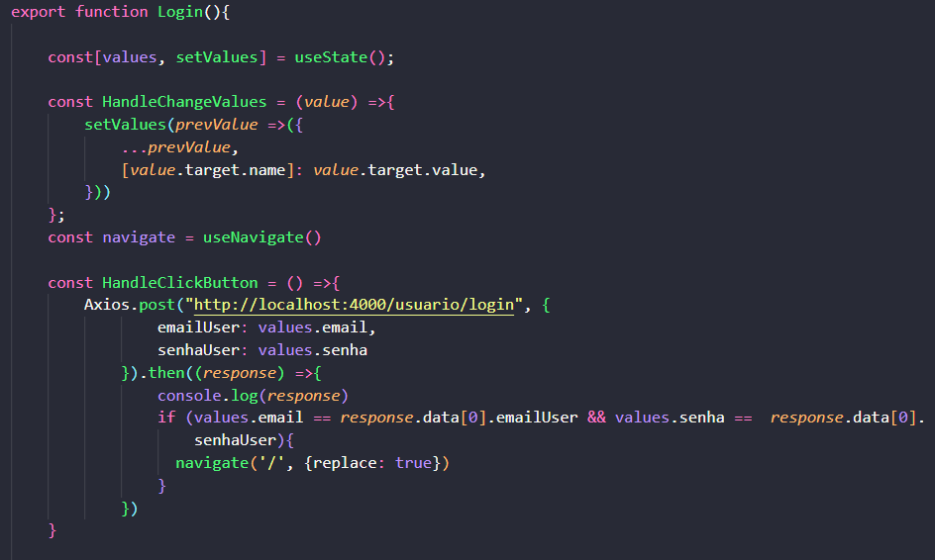

# CONCLUSÃO

Com o desenvolvimento da pandemia, casos de problemas físicos e mentais se agravaram em nossa sociedade, nos levando a criação deste projeto. Enfrentamos muitas dificuldades no caminho para a criação da Healthful, que sempre visou auxiliar aqueles que sofreram por esta pandemia e para que isso seja possível, a Healthful desenvolveu diferentes formas de auxiliar as pessoas nesta difícil fase de nossas vidas. Chegamos até aqui devido aos auxílios de nossos professores, onde eles sempre foram compreensíveis e nos apoiaram durante este projeto, nos ensinando conhecimentos que vamos levar por toda a vida. Mostrando que a Healthful não é apenas um projeto escolar, e sim, um projeto que irá pavimentar nosso caminho para o sucesso.

# REFERÊNCIAS BIBLIOGRÁFICAS

ROTHAN, H. A.; BYRAREDDY, S. N. The epidemiology and pathogenesis of coronavirus disease (COVID-19) outbreak. Journal of Autoimmunity, v. 109, 2020

(VALENTE, Jonas; Mais da metade dos brasileiros estava com sobrepeso em 2021, AgênciaBrasil; <<https://agenciabrasil.ebc.com.br/saude/noticia/2022-04/mais-da-metade-dos-brasileiros-estava-com-sobrepeso-em-2021>> Acesso em 3 jun. 2022

YUEN, K. et al. SARS-CoV-2 and COVID-19: The most important research questions. Cell & Bioscience, v. 10, n. 1, p. 40, 2020.

ABREU, Karen Cristina Kraemer. Tulipas vermelhas: uma (re)leitura das relações na (e da) Internet (p. 38 – 47). IN: Synthesis – Revista de Produção Científica da FACVEST: os vários olhares da produção científica. Lages/SC: Papervest Editora, n. 5, janeiro a junho de 2004, ISSN 1676-9805.

GOMES, C. F.; REIS, H. M. MARKETING DIGITAL: SITES X REDES SOCIAIS NO BRASIL. Revista Interface Tecnológica, [S. l.], v. 12, n. 1, p. 53–62, 2015. Disponível em: <https://revista.fatectq.edu.br/interfacetecnologica/article/view/101.> Acesso em: 3 jun. 2022.

WALKE, Jordan. React (JavaScript). Wikipédia, 2022. Disponívvel em:<https://pt.wikipedia.org/wiki/React_(JavaScript)#Refer%C3%AAncias>. Acesso em: 23 outubro. 2022.

Microsoft SQL Server. Wikipédia, 2022. Disponível em: <https://pt.wikipedia.org/wiki/Microsoft_SQL_Server#>. Acesso em: 23 outubro. 2022.

Express.js, Wikipédia, 2022, Disponível em:   
<https://pt.wikipedia.org/wiki/Express.js#Refer%C3%AAncias>. Acesso em: 01 novembro. 2022.